Møte 17,

tirsdag 3. november 2020
Til stede: alle

Innholdsfortegnelse
Korte saker 1
Rydde kontoret 1
Julekort 1
Diskusjonssaker 1
Økonomi v/Hanna 1
SR 2021 1
Placebo challenges v/Mathias 1
Oppsummering 1
Premier? 2
Koronahøsten 2
Foreningsarbeid fremover 2
MGP 2
Eksamenskos 2
Julebord 3
Avstemning Hafjell 3
Gave til Fotograf-Mathias 3
Eventuelt 3
Generalforsamling 3
Løpegruppa 3
Møtekritikk 3
Til neste gang: 3

Korte saker

Rydde kontoret
Oppdatere inventarliste(liste over våre eiendeler).

Julekort
Bilde nummer to.

Diskusjonssaker

Økonomi v/Hanna

SR 2021
Tiden er inne for å søke om penger fra SR for året 2021. Disse pengene kommer til å bli brukt av styret 21. I søknaden skal man be om penger for spesifikke arrangementer, og tidligere har dette vært de faste arrangementene Placebo pleier å arrangere. I år er derimot situasjonen en annen, og på grunn av korona er det ikke sikkert alle arrangementene vil være mulig å gjennomføre. Vi vil søke om penger til arrangementer, men likevel gjøre det mulig for neste års styre å være fleksible. Hvor spesifikke skal vi da være i søknaden, og mer spesifikt beskrivelsen av hvert arrangement?

Det viktigste er at vi søker slik at de får muligheten til å i alle fall arrangere noe. Vi vil som grunnlag søke om penger til alle arrangementene i et vanlig placeboår. I tillegg kan vi legge til flere udefinerte arrangementer.

Placebo challenges v/Mathias

Oppsummering
Ingen har svart på innsendingen om gjennomførte challenges, men en del har svart på quiz, og stipendvafler var en suksess.

Slik vi ser på det har vi gjort vår jobb i å prøve å få folk til å gjøre noe sosialt. Selv om ikke alt har blitt gjennomført har vi gjort vårt for å legge til rette for sosial virksomhet.

Vil vi anbefale Placebomåneden til neste styre?
Noen arrangementer har vært suksessfulle, og vi vil absolutt anbefale dem å gjennomføre disse arrangementene. Samtidig er det mulig noen av arrangementene, særlig middagsrulett, hadde passet seg bedre tidligere i semesteret. All planlegging inkluderes i alle fall i erfaringsskrivet.

En tanke er at de har vært litt overlatt til seg selv for å få ting gjennomført, og det kan hende kull 20, hvis kull arrangementene var spesielt rettet mot, ikke er et kull med enorm initiativtaking.

Det er fint å hjelpe kull 20 i gang med insj. William snakker med KTV i kull 20 for å initiere oppstarten av en insjegruppe.

Premier?
Vi kjøper premie til de som vant quizen. Denne må kjøpes innen 25. november.
Tre PBL-grupper fikk like mange poeng. Alle får premie.

Koronahøsten

Foreningsarbeid fremover
Andre foreninger møtes på campus, og vi lurer på om også vi kan bedrive foreningsarbeid på skolen.

Alle kan ikke møtes hjemme hos noen da dette står i strid med korona-retningslinjene. Fakultetet har bestemt at vi ikke kan bruke rom på campus til foreningsarbeid. De skal på nytt ta stilling til dette snart.

Vi diskuterer muligheter for å arrangere middagsrulett som følger retningslinjene, men kommer fram til at dette er vanskelig. Vi kan for eksempel ikke være ansvarlige for at alle holder én meters avstand.

Vi håper kan gjøre mye for Placebo selv om vi ikke har fått arrangert så mye i høst. Dette ved å for eksempel legge frem et godt forslag for tiden framover.

MGP
Det er flere ulemper som gjør at vi ikke kommer til å arrangere MGP i år:
- Folk er redde for å bli satt i karantene - kommer folk til å ville komme?
- Ned til 50 deltakere ->dyrere billettpriser
- Teknikken er dyr

Forarbeidet er godt! Og arrangementet vil være mulig å gjennomføre dersom smittesituasjonen er en annen. Skriver et godt erfaringsskriv, så kan kanskje dette arrangementet bli med videre.

SoMe: Avlysningen av MGP meldes om ifm. blesting om vinnere av quiz.

Eksamenskos
Vi gjør dette dersom vi kan☺

Muligheter for gjennomføring:
- Sette ut ting på sal
- Vi står på post/stand og så kan folk omme innom
- Spredte stands på pauserom eller i korridorer
- Gi ut goodiebags som er laget på forhånd
- Kontakte nidar, redbull for spons

Når: Klokken 11-14:00 torsdag 26/11-20
Et forslag er at Brage, Julie og Mathias rigger opp, og så kan resten tar over etter hvert.

Innkjøp må gjøres før 25. november.

Signe lager forslag til måter vi kan gjennomføre på.

Julebord
Vi får sE

Avstemning Hafjell
- Tilrettelegge for tur til Hafjell?
Eller
- Ha en placebohelg i Trondheim

Gave til Fotograf-Mathias
Lerke+sangbok+genser. Og fotocredit.
Når? En av de siste PBL-ene før jul. Når vi har fått julekort.

Eventuelt

Generalforsamling
Senere? Hvordan?
Det kan være lurt å følge med på hvordan andre foreninger gjør det utover høsten for å få inspirasjon.

Løpegruppa
Stravagruppen gis gjerne over til løpegruppa.
Andrea(fra kull 20 som insjet) vil gjerne at løpegruppa skal være underlagt Placebo, slik idrettssjef kan ta over når hun ikke vil mer.

Møtekritikk
Håper vi kan ha fysisk oppmøte neste gang.

Til neste gang:
William: Ta kontakt med KTV kull 20 ang. insjegruppe, høre med fotograf-Mathias om fotocreds.
Signe: Lage plan til eksamenskos.
Endre: Hjelpe Signe med spons
Julie: Tenke på genvors, dele ut de siste genserne. Fikse genserfeil
Hanna: Starte på SR-greiene. Inventarliste. Fikse feil i regnskapet
Kristina: Fikse løpegruppe. Svare Frida fra Åre. Hjelpe Signe
Brage:
Mathias: kjøpe premie, annonsere vinnere av quiz. Info om at MGP er avlyst
Sofie:

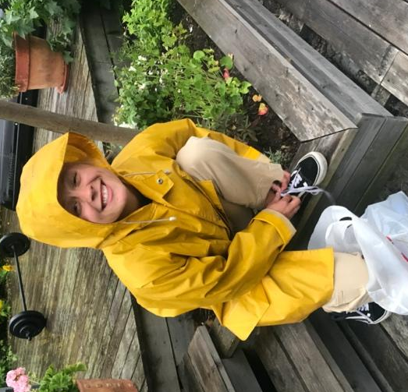

Alle: Ha en nydelig uke og gi en klem til de du kan <3 hilsen Signe Sekretær

